PS Softwareentwicklung und Projektmanagement

iKiTa

Konzeptbeschreibung

Team: 4

Fabio Valentini (team leader): 1918782
Kerstin Klabischnig: 1518671
Lucas Markovic: 1519597
André Potocnik: 1518553
Daniel Walder: 1518406

Proseminargruppe: 1

Datum: 26.03.2017

System-Überblick

Ziel dieses Projekt ist es, eine Software zu entwickeln, die die Verwaltung von Kindertagesstätten erleichtert. Es soll Pädagogen, Eltern sowie Bezugspersonen der Kinder bei der Organisation der Abläufe unterstützen.
Die Software wird in englischer Sprache entwickelt um flexibel zu bleiben, die Oberfläche und Dokumentation werden allerdings (vorerst?) in deutscher Sprache verfügbar sein, da der Kunde auch Deutsch spricht.

Folgende Abläufe sollen unterstützt werden:
- Benutzerverwaltung mit An- und Abmeldung der Kinder
- Hinzufügen von alternativen Bezugspersonen durch die Eltern und Pädagogen
- Editieren der Daten der Kinder
- Kontaktliste mit den Daten der Kinder, Eltern und Bezugspersonen
- Kalender für das Personal sowie für Eltern mit Übersicht der Kinder
- Tagesplaner für Pädagogen mit Übersicht: welche Kinder sind anwesend, wer bekommt Essen, wer holt das Kind ab, etc.
- Export wichtiger Daten als PDF-Dokument
- Verwaltung der Aufgabenverteilung für Eltern
- (automatisierter) Mailversand für generelle Infos und Newsletter
- Aufzeichung und Einsicht eines Audit-Logs

eventuell zusätzlich implementierte Funktionen:
- Check-In- bzw. Check-Out-Terminal
- Bildergalerie
- öffentliches Messageboard
- internes Nachrichtensystem

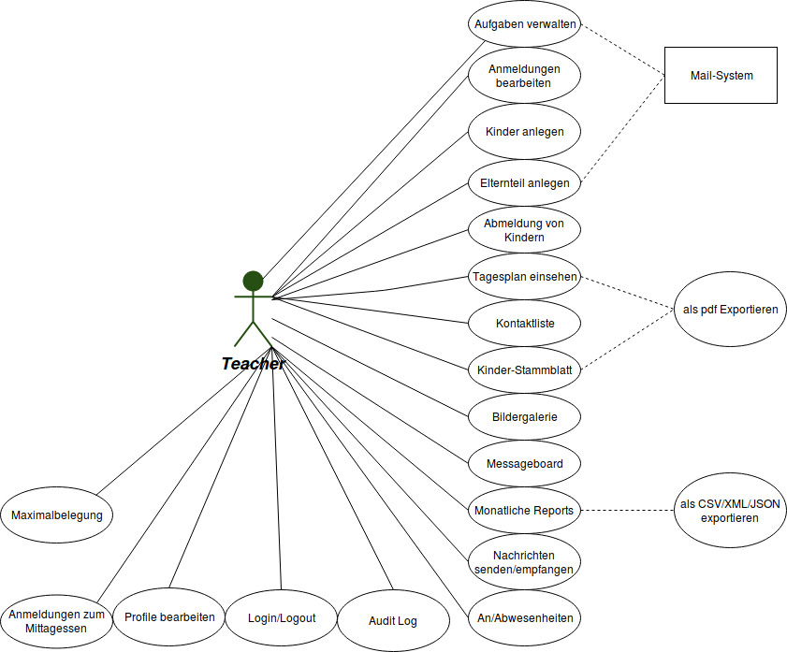
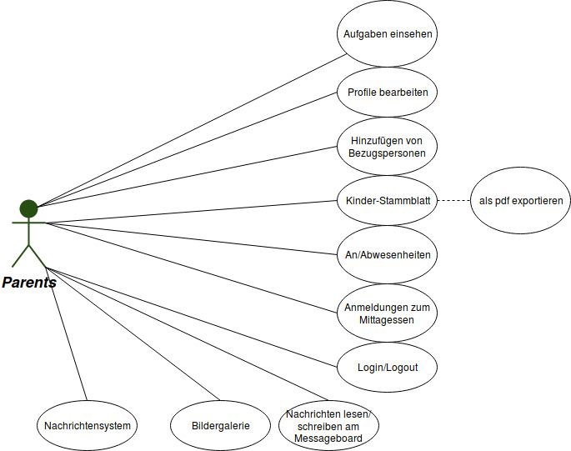
Use Cases

Anwendungsfall– Aufgaben verwalten
Person: Personal
Standard:
Dem Personal stehen hier mehrere Möglichkeiten zur Auswahl:
- Es können neue Aufgaben erstellt werden
  - Titel, Beschreibung, Person, Start sowie Ende der Aufgabe müssen angegeben werden
  - Als Person können nur Eltern angegeben werden
  - Optional: Dringlichkeit der Aufgabe.
  - Ist die Aufgabe dringlich, erfolgt eine sofortige Information via Email an die angegebene Person. Ansonsten 7 Tage vor Fälligkeit.
- Bereits erstellte Aufgaben können bearbeitet werden.
  - Titel, Beschreibung, Person, Start & Ende sowie die Dringlichkeit können bearbeitet werden
  - Eine neue Email mit den Änderungen wird verschickt.
  - Das Personal kann die Aufgabe als „Erledigt“ markieren. Die Aufgabe wird dann in die Spalte mit den abgeschlossenen Aufgaben verschoben.
- Bereits abgeschlossene Aufgaben
  - Ansicht aller als „Erledigt“ markierten Aufgaben

Alternativ:
Werden Titel, Beschreibung, Person, Start und Ende nicht angegeben dann erscheint eine Fehlermeldung. Aufgabe konnte nicht erstellt oder bearbeitet werden.

Anwendungsfall – Anmeldungen bearbeiten
Person: Personal
Standard:
Das Personal bekommt bei einer Anmeldung eine Benachrichtigung und kann daraufhin die neuen Bezugspersonen bestätigen. Erst dann werden diese Freigeschalten im System.

Anwendungsfall – Kinder anlegen
Person: Personal
Standard:
Kinder können mit folgenden Informationen angelegt werden: Name, Geschlecht, Geburtsdatum, Anmelde- und Abmeldedatum, Foto, sonstige Hinweise, Eltern, Bezugspersonen, Notfall-Kontakt und Allergien.

- Name, Geschlecht, Geburtsdatum, Anmelde- und Abmeldedatum und Eltern sind verpflichtend auszufüllen

Alternativ:
Werden die verpflichtenden Felder nicht ausgefüllt, kommt es zu einer Fehlermeldung. Kind konnte nicht angelegt werden.
Involvierte Klassen: Child, Gender, Picture, Person

Anwendungsfall – Elternteil anlegen
Person: Personal
Standard:
Sobald feststeht, dass die Kinder die Kinderkrippe besuchend dürfen, legt das Personal die Eltern als eigenständige Benutzer an. Folgende Eigenschaften werden hierfür hinterlegt: Name, Telefonnummer(privat und geschäftlich), E-Mail und Foto und ein StandartPasswort.

- Name und E-Mail sind verpflichtende Felder

Daraufhin wird eine E-Mail an den neu angelegten Elternteil mit den Benutzerdaten verschickt.

Alternativ:
Werden die verpflichtenden Felder nicht ausgefüllt, wird eine Fehlermeldung ausgegeben. Elternteil konnte nicht angelegt werden.
Involvierte Klassen: Person, PersonRole
Anwendungsfall – Abmeldung von Kindern
Person: Personal
Standard:

Die Kinder werden Automatisch abgemeldet wenn das An- Abmeldedatum außerhalb des heutigen Tages liegt. Falls die Eltern keine weiteren Kinder angemeldet haben werden diese inaktiv. Die Berechtigungen der Eltern werden dadurch eingeschränkt. Bezugspersonen werden daraufhin automatisch gelöscht.
Involvierte Klassen: Child

Anwendungsfall – Tagesplan einsehen
Person: Personal
Standard:
Das Personal erfährt hier die wichtigsten Neuigkeiten die an diesem Tag anstehen.
- Angemeldete Kinder & bekannte Abwesenheiten
- Bring- und Abholzeiten der Kinder
- Wer holt die Kinder ab
- Welche Kinder sind zum Mittagessen angemeldet
- Besondere Hinweise der Eltern
- Geburtstage der Kinder

Die Ansicht kann via Button als PDF Exportiert werden. Woraufhin der „als pdf Exportieren“ Use Case zum Einsatz kommt.

Alternativ: Es können vergangene/zukünftige Tage angezeigt werden
Involiverte Klasse: TeacherCalendar, DayCareCalendar, Person
Anwendungsfall – Kontaktliste
Person: Personal
Standard:
Kurze Ansicht der Eltern und Bezugspersonen, um sie zu kontaktieren. Ansicht kann auch als PDF exportiert werden. Woraufhin der „als pdf Exportieren“ Use Case zum Einsatz kommt.

Involvierte Klassen: Person, Child

Anwendungsfall – Kinder-Stammblatt

Person: Personal, Eltern
Standard:

Enthält eine vollständige Übersicht aller eingetragen Daten des Kindes. Das Personal hat Zugriff auf die Stammblätter aller Kinder. Eltern nur auf die ihrer Kinder. Die Ansicht des Stammblattes kann auch als PDF exportiert werden.

Woraufhin der „als pdf Exportieren“ Use Case zum Einsatz kommt.
Involvierte Klassen: Child, Person

Anwendungsfall – Bildergalerie

Person: Personal, Eltern
Standard:
Das Personal kann neue Galerien erstellen&löschen und via „upload“ neue Bilder hochladen. Beim erstellen der Galerie wird ein Name und eine Beschreibung vergeben. Der Name ist verpflichtend. Eltern dürfen die Bilder nur ansehen.

Alternativ:
Wird beim erstellen der Galerie der Name vergessen, dann wird eine Fehlermeldung ausgegeben. Galerie konnte nicht erstellt werden.

Involvierte Klassen: Picture

Anwendungsfall – Nachrichten lesen/schreiben am Messageboard

Person: Personal, Eltern

Standard:

Das Personal kann neue Nachrichten erstellen und die Nachrichten anderer Benutzer lesen. Die Felder „Titel“ und „Nachricht“ beim erstellen sind verpflichtend auszufüllen. Eltern können nur Nachrichten lesen.

Alternativ:
Werden die verpflichtenden Felder nicht ausgefüllt, dann erscheint eine Fehlermeldung. Nachricht wurde nicht geposted.

Involvierte Klassen: Person, PersonRole, Message

Anwendungsfall – Monatliche Reports
Person: Personal
Standard:
Das Personal kann monatliche Reports zur Essens-Anmeldung erzeugen für die Eltern, wo angefallene Kosten für die Eltern dargestellt werden. Auf Wunsch können dann automatisch Aufgaben für Eltern erstellt werden, zur Abrechnung der Kosten.
- Beim erstellen muss das Monat und einer der beiden Elternteile verpflichtend angegeben werden
- Daraufhin kann der Report als CSV/XML/JSON File exportiert werden.
- Soll der Report erzeugt werden, dann kommt der „als CSV/XML/JSON exportieren“ Use Case zum Einsatz.

Alternativ:
Werden die verpflichtenden Felder nicht ausgefüllt, dann erscheint eine Fehlermeldung. Report konnte nicht erstellt werden.

Involvierte Klassen: DayCareCalendar, TeacherCalendar, Person

Anwendungsfall – Nachrichten senden / empfangen
Person: Personal, Eltern
Standard:
Nachrichtensystem, um private Nachrichten zwischen den Personen zu versenden.
Beim versenden müssen verpflichtend Titel, Betreff und der Empfänger angegeben werden. Der Empfänger bekommt sobald die Nachricht versendet wurde eine Benachrichtigung.
- Beim versenden steht eine Suchfunktion zur Verfügung um den Empfänger rauszufiltern. Wahlweise durch Vorname, Nachname, Vorname des Kindes
- Empfangene Nachrichten können durch den Benutzer wieder gelöscht werden.

Alternativ:
Werden die verpflichtenden Felder nicht angegeben wird eine Fehlermeldung ausgegeben. Nachricht konnte nicht verschickt werden.

Involvierte Klassen: Message, Person, PersonRole

Anwendungsfall – An/Abwesenheiten
Person: Personal, Eltern
Standard:
Die Eltern können können An/Abwesenheiten der Kinder eintragen.
- Abwesenheiten Wahlweise den ganzen Tag oder zu bestimmten Uhrzeiten
- Werden Kinder angemeldet für die nächste Woche, ist dies nur Möglich, wenn die Anzahl der maximal möglichen Kinder noch nicht erreicht wurde. Anmeldung wird ansonsten ausgegraut für diesen Zeitraum.
- Das Personal erhält eine Benachrichtigung bei Abwesenheiten und muss diese Bestätigen.

Involvierte Klassen: ChildCalendar, Person, Child, TeacherCalendar, DayCareCalendar

Anwendungsfall – Audit Log
Person: Personal
Standard:
Das Personal erhält hier verschiedene Information. Die Daten werden dort Automatisch gespeichert und sind nicht veränderbar.

Folgende Daten werden gespeichert: Anmeldungen zum Mittagessen, Abholungen durch alternative Bezugspersonen, Änderungen der Maximalbelegung, Überbelegung der Kinderkrippe, Verspätete Abholungen von Kindern und Eintragung, Änderung und Löschen von Feiertagen/Ferienzeiten.

Involvierte Klassen: LogMessage, LogMessageType

Anwendungsfall – Login/Logout

Person: Personal, Eltern
Standard:
Via E-Mail und Passwort kann sich der Benutzer im System anmelden. Logout erfolgt via „Abmelden“-Button.

Alternativ:
Werden E-Mail und Passwort falsch eingegeben, dann wird eine Fehlermeldung ausgegeben.
E-Mail-Adresse oder Password sind nicht korrekt.

Involvierte Klassen: Person, PersonRole

Anwendungsfall – Profile bearbeiten
Person: Personal, Eltern
Standard:
Personen können Profile bearbeiten.
- Das Personal hat Zugriff auf alle Profile. Die der Kinder, anderem Personal, Bezugspersonen und dem der Eltern
- Eltern können ihr eigenes oder das Profil ihres Kindes bearbeiten.

Involvierte Klassen: Child, Sex, Picture, Person, PersonRole

Anwendungsfall – Anmeldungen zum Mittagessen
Person: Personal, Eltern
Standard:
Eltern können ihr Kind eine Woche im voraus ihre Kinder zum Essen für die nächste Woche anmelden. Die Anmeldung erfolgt Tageweise. Vom Personal wird ein Stichtag festgelegt, bis wann die Anmeldungen erfolgen müssen. Sind die Eltern zu spät dran, sind die Felder ausgegraut und die Kinder können nicht mehr angemeldet werden.

Involvierte Klassen: ChildCalendar, Person, Child
Das Personal kann ua. auch den Preis als Information für die Eltern eintragen.
Anwendungsfall – Maximalbelegung
Person: Personal
Standard:
Das Personal kann eine Maximalbelegung für Kinder festlegen. Gibt es eine entsprechende Zahl für die jeweilige Woche ein, ist es Eltern unmöglich ihr Kind dort anzumelden, falls die Anzahl an Anmeldungen schon überschritten wurde.

Involvierte Klassen: TeacherCalendar

Anwendungsfall – Aufgaben einsehen
Person: Eltern
Standart :
Eltern sehen offene Aufgaben, die ihnen zugewiesen worden sind. Mit allen wichtigen Informationen wie Titel, Beschreibung, Person, Start - Ende der Aufgabe, sowie Dringlichkeit.

Involvierte Klassen: ParentTask, Person

Anwendungsfall – Hinzufügen von Bezugsperson
Person: Eltern
Standard:
Eltern können Bezugspersonen hinzufügen, welche dann vom Personal bestätigt werden müssen.
- Bezugspersonen werden mit Name, Telefonnummer(privat und geschäftlich), Email und Foto erfasst.

Involvierte Klassen: Person, PersonRole, Picture

Anwendungsfall - „als pdf exportieren“
Person: Eltern, Personal
Standard:
Wird dieser Button betätigt, wird von der jeweiligen Seite auf der man sich momentan befindet, ein PDF File erzeugt, das die Informationen der jeweiligen Seite darstellt.

Involvierte Klassen: -

Anwendungsfall - „als CSV/XML/JSON exportieren“
Person: Eltern, Personal
Standard:
Hier stehen mehrere Buttons zur Auswahl. Je nachdem ob man CSV/XML/JSON will, wird von der jeweiligen Seite auf der man sich momentan befindet, ein CSV, XML oder ein JSON File erzeugt, das die Informationen der jeweiligen Seite darstellt.

Involvierte Klassen: -

Klassendiagramm
- Fachliches Klassendiagramm mit textueller Erklärung
Fachklassen:
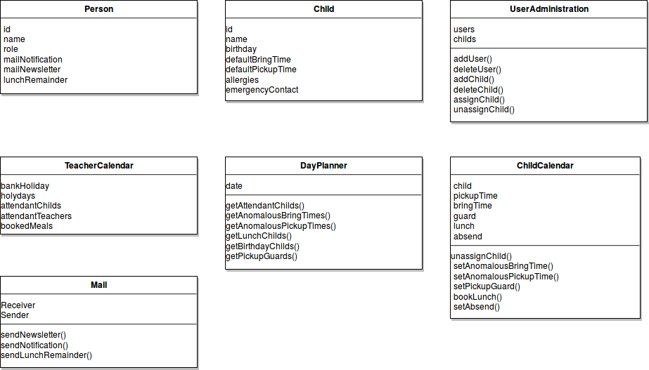

Klassendiagramm:
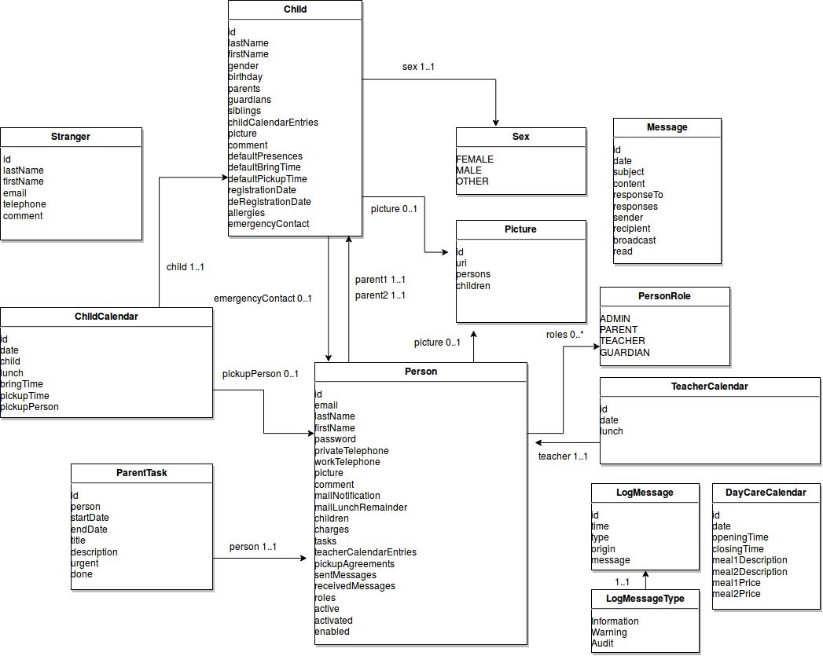
Textuelle Beschreibung:
Diese Grafik zeigt die Basisfunktionalität, Klassen und ihre Zusammenhänge.
Alle Benutzer dieser Software sind Instanzen der Klasse Person. Personen unterscheiden sich in ihrer Rolle. Jede Rolle besitzt eigene Zugriffsrechte auf Funktionen, Menüs und Sichtbarkeiten diverser Ansichten.
Eine Person mit der Rolle Teacher, hat vollen Zugriff auf die Benutzerverwaltung und kann somit andere Benutzer und Kinder anlegen, löschen und ändern sowie die Kinder in der Kindergrippe An- und Abmelden. Teacher haben Zugriff auf den TeacherCalender und DayPlanner um Feiertage, Ferien anwesende Kinder, anwesendes Personal sowie zum Essen angemeldete Kinder zu verwalten.
Personen mit der Rolle Parent haben Zugriff auf den ParentCalendar in dem sie Informationen ihrer Kinder zu abweichenden Bring- und Holzeiten, alternativen Bezugspersonen oder Essen in der Kindergrippe angeben können.
Der Mail Service kann von Personen der Rolle Teacher zum versenden von Newslettern an angemeldete Parents genutzt werden. Parents können sich ebenfalls für Notifications zu anstehenden Aufgaben sowie einen Lunch Remainder der zum anmelden des Kindes für das Mittagessen erinnert, anmelden.

SW-Architektur
- Komponentendiagramm (Auszug, Entwurf)

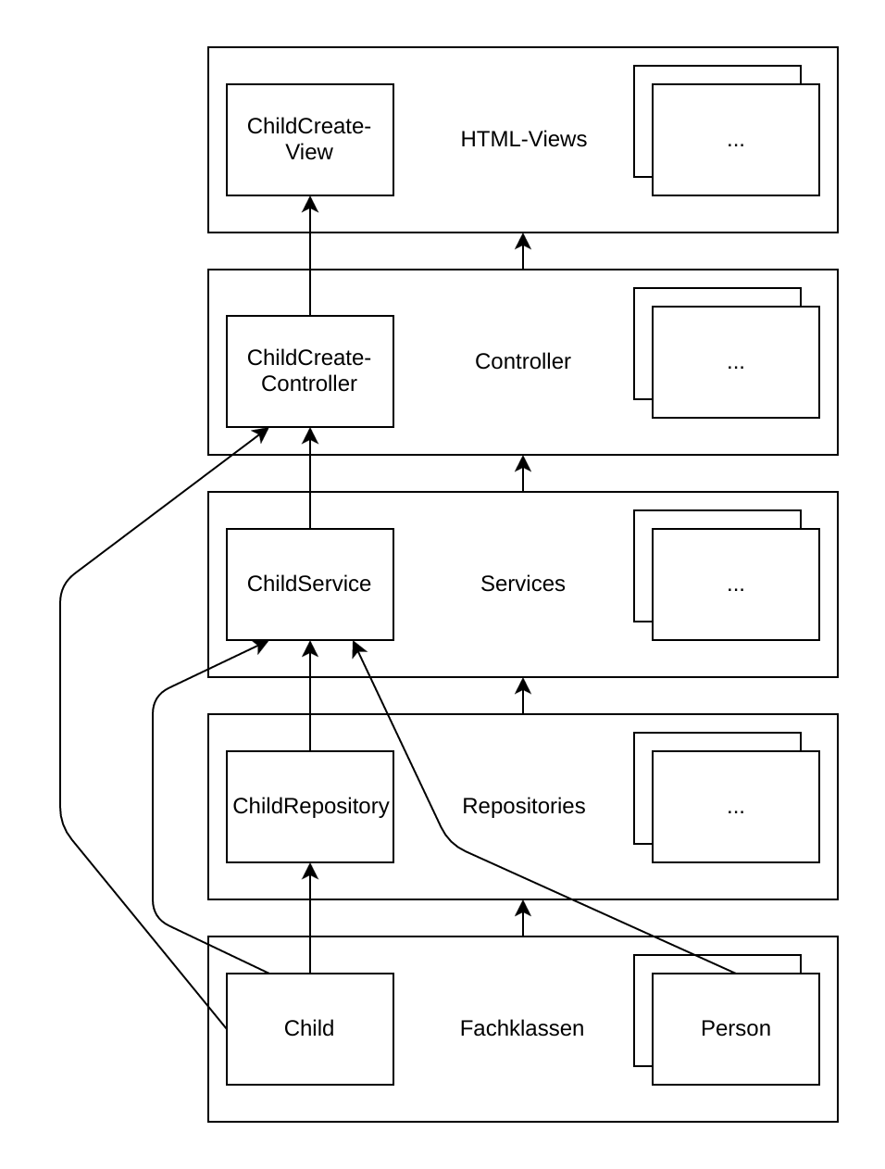

- Beschreibung der ausgewählten Technologien

Für die Implementierung der geforderten Funktionalität wurden mehrere Technologien
ausgewählt, unter anderem:

- Spring Framework: erweiterbare Anwendungsplattform, Open Source
- Java Persistence API / Hibernate: standardisierte, permanente Speicherung von Daten
- Java Server Faces: Web-basiertes UI Toolkit für Java Anwendungen
- Prime Faces: Bibliothek für JSF-basierte Web-Anwendungen

GUI Prototyp

Folgende Skizzen sollen grob das grundlegende Konzept und Stil unseres Projekts verdeutlichen.

Kontaktliste (evtl anderer Name verwenden) und zugleich Benutzerverwaltung. Dient zur Anzeige aller Personen (je nach Berechtigung) Kindern, Personal, Eltern und Bezugspersonen. Zusätzlich werden alle Parameter such- und filterbar.
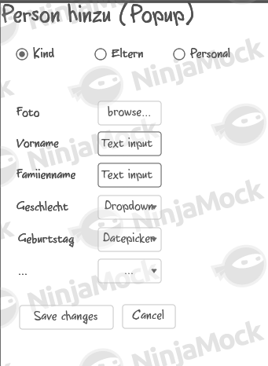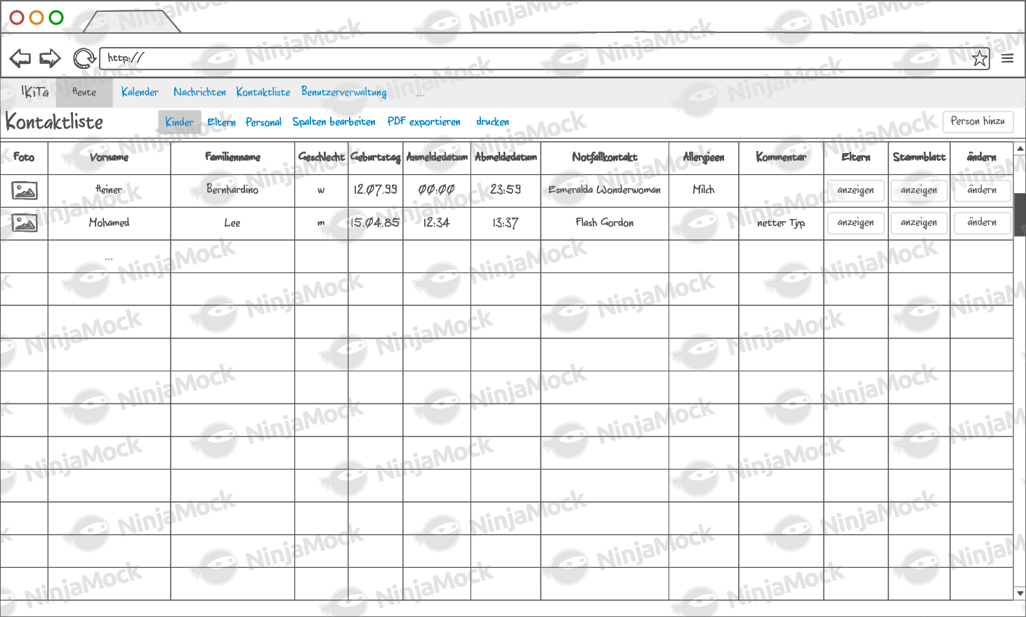

Eltern Kalender
Kalenderansicht für Eltern als übersicht ihrer Kinder. Tageweise Auswahl von Anwesenheit, Essen, Bring- und Abholzeiten und alternative Abholperson. Weiters können die Einstellungen über Zeiträume bearbeitet werden (z.B. für Urlaub, Krankheit, …).
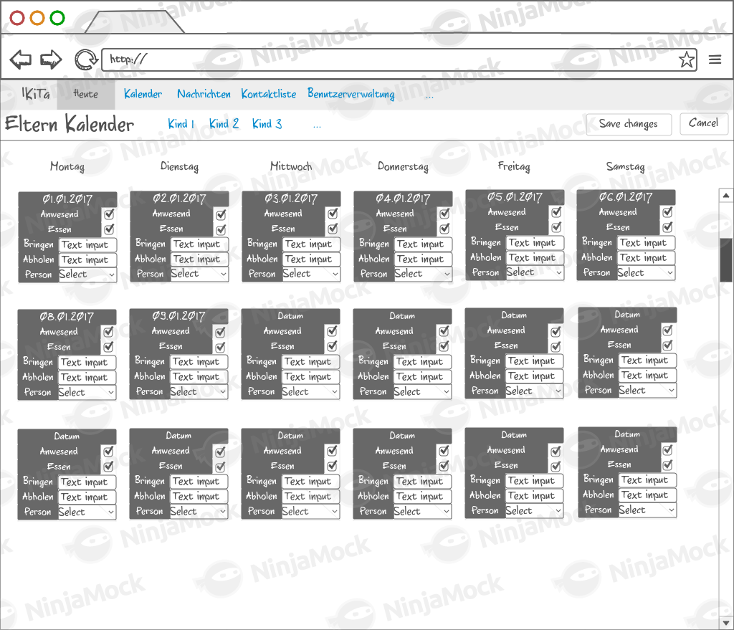

Zeitraum bearbeiten
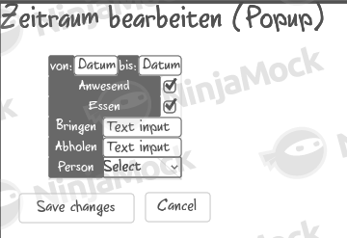

Personal Kalender
Kalendarische Übersicht für das Personal mit Anzeige der wichtigsten Daten. Beim Klick auf eine Kachel wird der Tagesplaner als Popup geöffnet und alle Details des Tages werden angezeigt.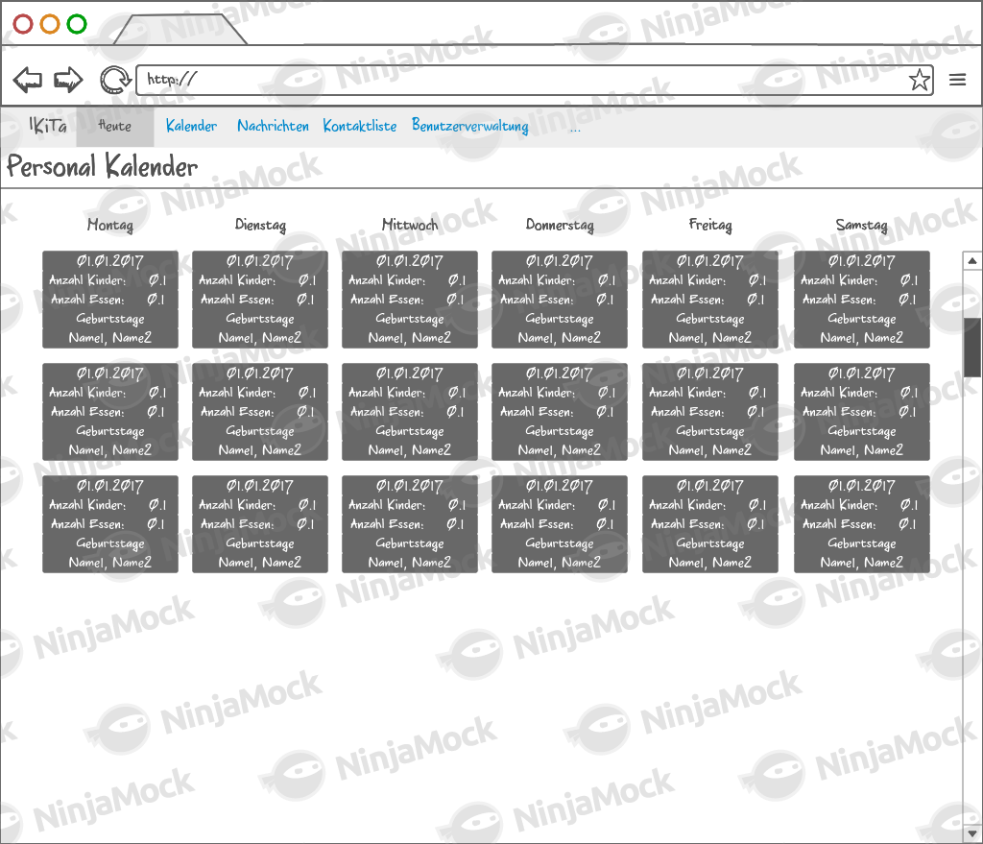

Tagesplaner
Der Tagesplaner für den aktuellen Tag soll zusätzlich über ein “Heute”-Button erreicht werden.

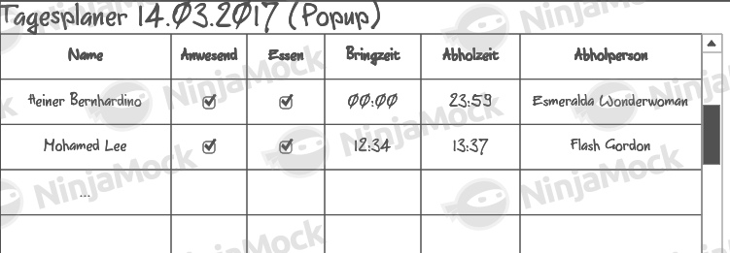

Projektplan

Verantwortlichkeiten:
- André Potocnik Componenten-/Klassendiagramm
- Daniel Walder Use Cases, Aufgaben, Stammdaten
- Fabio Valentini Mädchen für Alles
- Kerstin Klabischnig Kalender, Tagesplaner
- Lucas Markovic: GUI Prototyp, Kontaktliste, Anwesenheit , Essen, Abholung

ab Segment 0 wird die Arbeit aufgesplittet und verteilt an verschiedene Teammitglieder
Milestone | Date | Description
Concept | 27.03.17 | Texts, Diagrams and Graphics
Entities/Repositories | 03.04.17 | models
Service classes | 10.04.17 | database
Segment 0 | 24.04.17 | user management: person, teacher, child
Segment 1 | 08.05.17 | core features: calendar, contact list, times, lunch
Segment 2 | 22.05.17 | core features: tasks, email, PDF, log, sort/filter
Segment 3 | 05.06.17 | additional features: terminal, gallery, board, messaging
Segment 4 | 19.06.17 | testing and debugging
Final Presentation | 23.06.17 | preparation for finish, documentation

